

**#FindMyFlock**

**Docente: Studenti:**

Giuliana Vitiello ***Nome Matricola*** Buono Claudia 0512105296

Del Monaco Gigi jr 0512105656

Di Martino Silvio 0512105629

Milione Vincent 0512105371

*Università degli Studi di Salerno*

***Corso di laurea in Informatica***

***INTERAZIONE UOMO MACCHINA***

***“StudyMe”***

*Anno accademico 2019/20*

**GESTIONE DEL GRUPPO DI PROGETTO**

|  |  |  |
| --- | --- | --- |
| RUOLO | NOME E COGNOME | MATRICOLA |
| Manager del gruppo | Vincent Milione | 0512105371 |
| Manager della valutazione | Gigi jr Del Monaco | 0512105656 |
| Manager della documentazione | Silvio Di Martino | 0512105629 |
| Manager di progetto | Claudia Buono | 0512105296 |

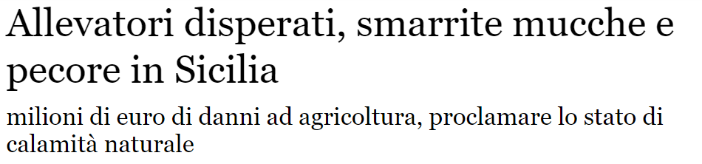 **DESCRIZIONE DEL PROBLEMA**  
Il nostro team ha scelto come dominio del problema la questione legata allo smarrimento di animali del gregge o della mandria, problema tutt’oggi ricorrente per gli allevatori e i pastori che perdono risorse fondamentali per il proprio lavoro.   
Da sempre l’allevatore/pastore cerca di prevenire lo smarrimento e l’aggressione del suo gregge da parte di altri animali servendosi dei cani pastore: questo però comunque non garantisce la totale sicurezza del gregge. Infatti, nonostante questo tipo di misura, è sempre possibile che l’animale possa perdersi, scappare o essere attaccato.   
Questo costituisce un problema per gli allevatori perché, come specificato sopra, vanno a perdere delle risorse importanti per il loro sostentamento sia economico che alimentare.  
Analizzando più a fondo questo problema, siamo dell’opinione che potrebbe essere utile realizzare un sistema che permetta loro di tenere sotto controllo la posizione dei propri animali.  
Come emerge da **adnkronos,** (<https://www.adnkronos.com/soldi/economia/2015/02/24/allevatori-disperati-smarrite-mucche-pecore-sicilia_O1DLhlIWxG55scDwothywJ.html?refresh_ce>)



Il giornale **Il centro** riporta l’articolo seguente (<https://www.ilcentro.it/teramo/l-elicottero-dei-vigili-si-alza-per-trovare-due-mucche-smarrite-1.321071>)

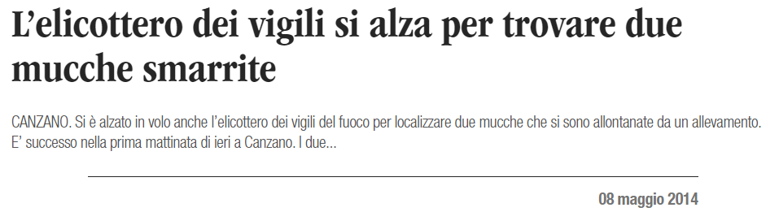  
  
  
  
  
 **SVILUPPO DI PERSONAGGI E OBIETTIVI**A causa dell’emergenza Covid-19, il nostro team non ha potuto pianificare degli incontri diretti con gli utenti interessati­, per cui è stato limitato a scegliere metodologie più indirette di raccolta e analisi dei dati (come e-mail, telefonate, ricerche sui social e altre fonti).  
Abbiamo scelto di condurre delle interviste e delle ricerche sul web (notizie di giornale, documentazioni, etc…), con l’obiettivo di immedesimarci e sviluppare un sistema user-centered. Abbiamo preparato una serie di domande per consentirci di individuare al meglio i personaggi, i loro obiettivi e i loro task principali riguardanti il dominio del problema da noi scelto.  
Di seguito, le domande proposte:

* Hai mai perso un animale?
* Cosa fai se smarrisci un animale?
* Cosa fai per trovare un animale? Quanto tempo impieghi per farlo?
* Ogni quanto ti è capitato di smarrire un animale?
* Come e dopo quanto tempo ti accorgi di aver perso l’animale?
* Attualmente esiste un sistema per gestire le info degli animali?
  + se no, lo reputeresti utile? Come vorresti fosse?
  + se sì, è utile? Quali sono i punti di vantaggio e svantaggio?
* Come gestisci attualmente le info del tuo bestiame?
* Attualmente c’è un modo di monitorare il tuo bestiame?
* Reputeresti utile conoscere le condizioni fisiche dell’animale prima di andare a cercare?
* Come valuti le condizioni fisiche dell’animale? Dopo quanto tempo te ne accorgi?
* Dimestichezza tecnologia-quali tecnologie

Come candidati alle interviste tramite le domande (di cui sopra), abbiamo selezionato un piccolo gruppo di pastori/allevatori. Abbiamo intervistato persone di età compresa tra 20 e 60 anni, con l’obiettivo di scoprire le loro problematiche e il modo in cui attualmente le affrontano.  
  
**CHECKLIST DEI PROFILI UTENTE**  
**Caratteristiche Psicologiche**

|  |  |  |
| --- | --- | --- |
| Stile Cognitivo | Attitudine | Motivazione |
| Spaziale-impulsivo | Positivo | Alta |

|  |  |  |
| --- | --- | --- |
| Livello di Lettura | Esperienza battitura | Istruzione |
| Tra il 5° e il 12° grado | Bassa | Media inf |

**Conoscenza ed esperienza**

|  |  |  |
| --- | --- | --- |
| Esperienza col sistema | Esperienza sul task | Esperienza di applicazioni |
| Novizio | Novizio del settore | Nessun sistema simile |

|  |  |  |
| --- | --- | --- |
| Linguaggio | Uso di altri sistemi | Conoscenza di informatica |
| Italiano | Poco o nessuno | Bassa |

**Caratteristiche di Lavoro e Task**

|  |  |  |
| --- | --- | --- |
| Frequenza d’uso | Addestramento | Uso del Sistema |
| Media | Nessuno | Discrezionale |

|  |  |  |
| --- | --- | --- |
| Categoria di Job | Turnover | Altri strumenti |
| Allevatore | Basso | Nessuno |

|  |  |  |
| --- | --- | --- |
| Importanza del task | Complessità |  |
| Alta | Bassa |  |

**Caratteristiche fisiche**

|  |  |  |
| --- | --- | --- |
| Distingue i colori | Predominanza | Sesso |
| Sì | Ambidestro | Donna |

Chiara Trattel ha 43 anni, abita a Tesero in Val di Fiemme.  
Ha scelto di fare questo mestiere per passione: ha una stalla con 30 vacche da latte e 500 pecore transumanti.  
E’ una donna che non si perde in chiacchiere, impegnata e molto appassionata al suo lavoro e determinata. A Chiara piace il legame che si crea con gli animali ed il senso di libertà.  
Considerato l’elevato numero di bestiame, in caso di smarrimenti le risulta difficile e dispendioso in termini di tempo ricercare l’animale, poiché è costretta a riportare il gregge/mandria alla stalla, per poi tornare sul posto per la ricerca.  
OBIETTIVO: Desidera poter trovare in poco tempo i suoi animali smarriti.

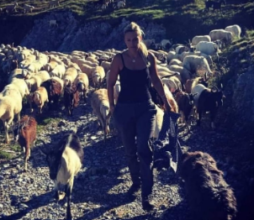

**Caratteristiche Psicologiche**

|  |  |  |
| --- | --- | --- |
| Stile Cognitivo | Attitudine | Motivazione |
| Verbale-riflessivo | Positivo | Alta |

|  |  |  |
| --- | --- | --- |
| Livello di Lettura | Esperienza battitura | Istruzione |
| Tra il 5° e il 12° grado | Bassa | Media Sup |

**Conoscenza ed esperienza**

|  |  |  |
| --- | --- | --- |
| Esperienza col sistema | Esperienza sul task | Esperienza di applicazioni |
| Novizio | Novizio del settore | Nessun sistema simile |

|  |  |  |
| --- | --- | --- |
| Linguaggio | Uso di altri sistemi | Conoscenza di informatica |
| Italiano | Poco o nessuno | Bassa |

**Caratteristiche di Lavoro e Task**

|  |  |  |
| --- | --- | --- |
| Frequenza d’uso | Addestramento | Uso del Sistema |
| Media | Nessuno | Discrezionale |

|  |  |  |
| --- | --- | --- |
| Categoria di Job | Turnover | Altri strumenti |
| Allevatore | Basso | Cani da gregge |

|  |  |  |
| --- | --- | --- |
| Importanza del task | Complessità |  |
| Alta | Bassa |  |

**Caratteristiche fisiche**

|  |  |  |
| --- | --- | --- |
| Distingue i colori | Predominanza | Sesso |
| Sì | Destro | Maschio |

Marco Matteri ha 35 anni, vive in Alto Lario.  
Vive con la sua compagna Cristina ed entrambi lavorano in un’azienda.   
Allevano 130 caprini e una decina di ovini e principalmente producono formaggio di capra per circa 9 mesi l’anno.  
Fin da piccolo ha sempre avuto passione e dedizione per questo lavoro.  
Attualmente per organizzare le informazioni del suo bestiame dispone soltanto di un sistema cartaceo, e desidererebbe, nonostante la sua poca dimestichezza con la tecnologia, un sistema migliore e più agevole per archiviare i dati.   
OBIETTIVO: Usufruire di un sistema più usabile per la gestione dei dati del bestiame

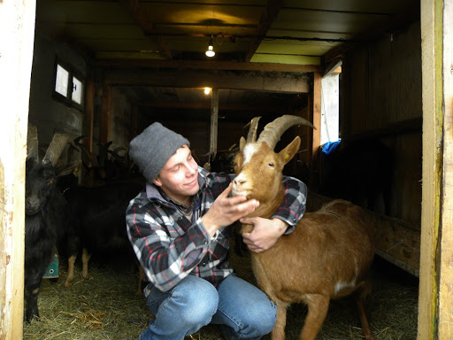

**Caratteristiche Psicologiche**

|  |  |  |
| --- | --- | --- |
| Stile Cognitivo | Attitudine | Motivazione |
| Intuitivo-impulsivo | Positivo | Alta |

|  |  |  |
| --- | --- | --- |
| Livello di Lettura | Esperienza battitura | Istruzione |
| Tra il 5° e il 12° grado | Bassa | Media Inf |

**Conoscenza ed esperienza**

|  |  |  |
| --- | --- | --- |
| Esperienza col sistema | Esperienza sul task | Esperienza di applicazioni |
| Novizio | Novizio del settore | Nessun sistema simile |

|  |  |  |
| --- | --- | --- |
| Linguaggio | Uso di altri sistemi | Conoscenza di informatica |
| Italiano | Poco o nessuno | Bassa |

**Caratteristiche di Lavoro e Task**

|  |  |  |
| --- | --- | --- |
| Frequenza d’uso | Addestramento | Uso del Sistema |
| Media | Formale facoltativo | Discrezionale |

|  |  |  |
| --- | --- | --- |
| Categoria di Job | Turnover | Altri strumenti |
| Allevatore | Basso | Cani da gregge |

|  |  |  |
| --- | --- | --- |
| Importanza del task | Complessità |  |
| Alta | Bassa |  |

**Caratteristiche fisiche**

|  |  |  |
| --- | --- | --- |
| Distingue i colori | Predominanza | Sesso |
| Sì | Destro | Maschio |

Giovanni Roccuzzo è un uomo di 51 anni, di Ispica, in Sicilia.  
Ha scelto di fare l’allevatore per passione e perché la sua famiglia alleva da quattro generazioni.  
Possiede 50 pecore, e trasforma il latte in formaggi di vario tipo e yogurt.  
Di questo mestiere gli piacciono le soddisfazioni che ha con i suoi prodotti e i complimenti dei suoi clienti.   
Gli è capitato di smarrire un animale e, dopo averlo ricercato per ore, lo ha ritrovato in burrone privo di vita: a tal proposito, è rimasto dispiaciuto da questo episodio poichè se avesse impiegato meno tempo per trovarlo, forse l’animale sarebbe ancora vivo.  
OBIETTIVO: Monitorare i segni vitali dell’animale.

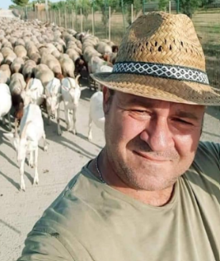

**Caratteristiche Psicologiche**

|  |  |  |
| --- | --- | --- |
| Stile Cognitivo | Attitudine | Motivazione |
| Intuitivo-impulsivo | Positivo | Alta |

|  |  |  |
| --- | --- | --- |
| Livello di Lettura | Esperienza battitura | Istruzione |
| Superiore al 12° grado | Media | Media Sup |

**Conoscenza ed esperienza**

|  |  |  |
| --- | --- | --- |
| Esperienza col sistema | Esperienza sul task | Esperienza di applicazioni |
| Novizio | Intermedio | Nessun sistema simile |

|  |  |  |
| --- | --- | --- |
| Linguaggio | Uso di altri sistemi | Conoscenza di informatica |
| Italiano | Qualcuno | Media |

**Caratteristiche di Lavoro e Task**

|  |  |  |
| --- | --- | --- |
| Frequenza d’uso | Addestramento | Uso del Sistema |
| Media | Formale facoltativo | Discrezionale |

|  |  |  |
| --- | --- | --- |
| Categoria di Job | Turnover | Altri strumenti |
| Allevatore | Basso | Nessuno |

|  |  |  |
| --- | --- | --- |
| Importanza del task | Complessità |  |
| Alta | Bassa |  |

**Caratteristiche fisiche**

|  |  |  |
| --- | --- | --- |
| Distingue i colori | Predominanza | Sesso |
| Sì | Destro | Maschio |

**IDENTIFICAZIONE DEI TASK  
T1:** Ricerca dell’animale smarrito. **T2:** Gestione archivio dei dati dell’animale (età, data di nascita, litri di latte prodotti, condizioni di salute) **T3:** Monitoraggio delle condizioni di salute dell’animale  
  
I task del file excel del Questionario degli utenti fanno riferimento ai suddetti task appena identificati. Allegheremo il questionario come documento a parte.  
 **Chiara Trettel**

Francesco D’Elia ha 23 anni, ed è di Piaggine, Salerno.  
Da quando è nato è a contatto con gli animali, dato che la sua famiglia alleva bestiame dal 1800. Crescendo ha iniziato a fare questo lavoro e attualmente i suoi genitori possiedono un’azienda agricola zootecnica.  
Allevano 120 bovini.  
Questo mestiere appassiona molto Francesco per la vita all’aria aperta e la varietà dei lavori da eseguire ogni giorno.  
Per lui e la sua famiglia è essenziale ogni capo del bestiame, poiché un eventuale smarrimento causerebbe perdite economiche per l’azienda.  
Vista la sua giovane età, è un frequente utilizzatore di smartphone. E’ a conoscenza di tecnologie come GPS e pensa sia utile poter sfruttare questa tecnologia per il ritrovamento del bestiame.   
OBIETTIVO: Ritrovare il bestiame smarrito.

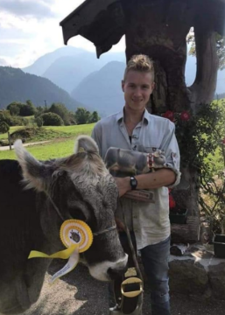

|  |  |  |  |
| --- | --- | --- | --- |
| Task | Frequenza | Importanza | Complessità |
| T1 | Media | Alta | Alta |
| T2 | Alta | Media | Bassa |
| T3 | Alta | Alta | Medio-alta |

**Marco Matteri**

|  |  |  |  |
| --- | --- | --- | --- |
| Task | Frequenza | Importanza | Complessità |
| T1 | Bassa | Alta | Medio-alta |
| T2 | Alta | Alta | Bassa |
| T3 | Alta | Alta | Medio-alta |

**Giovanni Roccuzzo**

|  |  |  |  |
| --- | --- | --- | --- |
| Task | Frequenza | Importanza | Complessità |
| T1 | Media | Alta | Alta |
| T2 | Bassa | Media | Media |
| T3 | Medio-alta | Alta | Medio-alta |

**Francesco D’Elia**

|  |  |  |  |
| --- | --- | --- | --- |
| Task | Frequenza | Importanza | Complessità |
| T1 | Medio-alta | Alta | Media |
| T2 | Alta | Media | Bassa |
| T3 | Alta | Medio-alta | Bassa |

**PERCENTUALE CONTRIBUTO**  
Tutti i componenti hanno lavorato su questo assignment e sulla strutturazione di questo documento e del documento excel in egual misura.  
Vincent Milione 25%  
Claudia Buono 25%  
Gigi jr Del Monaco 25%  
Silvio Di Martino 25%